(готовое задание прислать на мою электронную почту: sergey.tsvetkov86@gmail.com)

Дата:30.10.2021
Тема урока: Ремонт унитазов и смывных бочков.
Цель урока: научиться ремонтировать унитазы и смывные бочки.
Содержание :
- Разновидности сливных бачков
- Устройство различных механизмов слива
- Основные элементы сливного бака
- Устранение распространенных неисправностей
  - Проблема #1 — подтекание воды на пол
  - Проблема #2 — в сливной бачок не поступает вода
  - Проблема #3 — постоянное подтекание воды в чашу
  - Проблема #4 — износ внутренней арматуры
  - Проблема #5 — шум при заполнении емкости
  - Проблема #6 — залипание одной или двух кнопок
- Выводы и полезное видео по теме

Разновидности сливных бачков
Прежде чем заняться ремонтом оборудования, нужно познакомиться с его устройством и принципом работы. Собственно унитаз состоит из чаши и емкости, наполненной водой. Именно емкость и называется сливным бачком.
Находящаяся в нем вода поступает в чашу, где смывает ее содержимое в канализационную систему. Система слива активируется при нажатии на рычаг или на кнопку. Это зависит от модели оборудования.
В продаже можно отыскать сливные бачки различных типов. Существует несколько классификаций такого оборудования. По расположению бака относительно чаши различают две основных категории.
Полностью раздельные конструкции. Предполагается, что в этом случае бачок и чаша разделены. Это самый первый из существующих вариантов унитаза. По высоте расположения бака может иметь разные модификации.
Высокое положение предполагает, что сливной бачок находится на удалении метра или больше от чаши. Элементы соединяются между собой трубой. Такой вариант относительно недавно был самым распространенным.
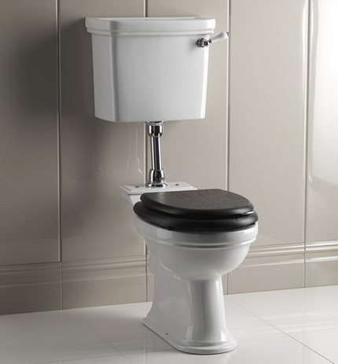
Раздельная конструкция с низко расположенным бачком. В таком случае механизм спуска воды может быть не только рычажным
Это объясняется тем, что высокое расположение сливного бачка гарантирует высокую скорость и хороший напор воды, поступающей в смыв. Сегодня такие модели используются реже.
Популярны модификации со скрытым в чердачном помещении или под фальшпотолком сливным бачком.
Еще одна разновидность – встроенные бачки, которыми оборудуются подвесные унитазы. Они закрепляются в специальную инсталляцию.
Низкое расположение бака предполагает, что он крепится на стене на небольшом расстоянии от чаши. Их соединяет короткая труба. Сливная арматура располагается на корпусе бака.
Поскольку высота, с которой сливается вода, меньше, ее скорость и напор несколько ниже.
Сливной бачок у унитазов-компактов помещается прямо на чаше. Для этого она оборудуется специальной полочкой. Такие модели очень удобны в монтаже и эксплуатации, но напор воды и ее скорость при смыве минимальны.
Компакты выпускают с бачками трапециевидной и треугольной формы. Такие унитазы называют угловыми. Они очень хорошо вписываются в углы помещений, особенно удобно устанавливать их в маленьких санузлах.
Унитазы-моноблоки. Конструкция представляет собой унитаз, в корпус которого встроен сливной бачок. Такое оборудование очень просто в монтаже. Требуется только подвести воду и подключить устройство к канализации.
Это можно считать главным достоинством моноблока. При появлении серьезных поломок в какой-либо части моноблока его чаще всего приходится менять, поскольку монолитное исполнение чаще всего препятствует полноценному ремонту.
Подробнее о различных видах унитазов можно прочесть в этом материале.

Устройство различных механизмов слива
Внутри каждого сливного бака установлен механизм спуска воды.
Сегодня существует несколько разновидностей этой конструкции:
- Рычаговая. Представляет собой рычаг, нажатием на который активируется спуск воды в чашу. Монтируется в раздельных унитазах, в баках с верхним и нижним расположением.
- Пневматическая. Спусковой механизм активируется нажатием на клавишу пневматической камеры, которая соединяется с выпускным клапаном при помощи гибкого воздуховода.
- Штоковая. Для открытия спускного клапана необходимо поднять вертикальный шток, который выводится на верхнюю часть крышки бака.
- Кнопочная. Механизм слива в такой модели запускается нажатием кнопки на крышке сливного бачка. Встречаются двухкнопочные вариации, в которых одна из кнопок отвечает за слив половины бака, вторая – за слив всей находящейся в резервуаре воды.
Все бачки наполняются водой строго до определенного уровня, после чего их наполнение автоматически прекращается.
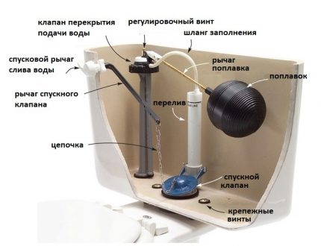
Рычаговый механизм спуска воды. Используется чаще всего в старых моделях сливных бачков или в стилизованных под старину дизайнерских устройствах
В зависимости от способа подведения воды в бак могут быть встроены клапаны разного типа. Беспоплавковые клапаны могут быть нижние и боковые.
В этом случае в конструкции присутствует специальная камера, по своему внешнему виду напоминающая перевернутый стакан.
Принцип действия устройства основан на архимедовой силе. Она изменяет свое значение в зависимости от степени заполненности бака и меняет положение камеры, перекрывающей подачу воды.
Боковой поплавковый клапан бывает мембранного или же поршневого типа. В любом случае, он перекрывает воду при поступлении в бак определенного объема жидкости.
Вся арматура может быть представлена как независимыми взаимозаменяемыми элементами или как единым конструктивным комплектом.
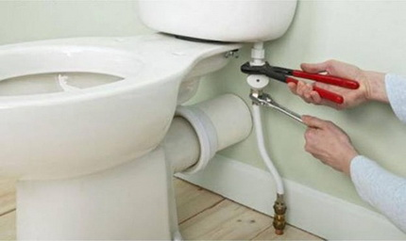
Сливной бачок унитаза с нижней подводкой воды. Самый беспроблемный и бесшумный вариант, поэтому пользуется особой популярностью в городских квартирах
По типу подключения водопроводной арматуры все сливные бачки делятся на две группы.
- Боковые. Подводка подключается справа или слева. Бачок обычно оснащается двумя отверстиями. Нерабочее перекрывается специальной заглушкой. Основными недостатками таких бачков считается шумность при наполнении емкости водой и неэстетичное подключение водопроводной трубы, которую невозможно замаскировать.
- Нижние. Подающая воду труба подключается снизу бака. Таким образом можно скрыть водопроводную арматуру. Кроме того, при наполнении емкости водой создается минимальный шум.
Каждая из разновидностей сливных бачков находит своих потребителей и используется в различных моделях унитазов.

Основные элементы сливного бака
Конструктивно все вариации сливных бачков устроены приблизительно одинаково. Каждый из них имеет три основных механизма.
Сливная или запорная арматура предназначена для регулирования слива воды в чашу унитаза. Предупреждает утечку жидкости из резервуара.
В процессе наполнения емкости находящаяся в ней вода способствует тому, что запорный клапан прижимается к сливному отверстию максимально плотно, что предотвращает стекание воды в чашу.
Если наблюдается постоянное подтекание воды, возможно, это связано с неполадками запорного клапана. Подробнее о запорной арматуре сливного бачка читайте далее.
Наливной клапан совмещается с подающим воду устройством. Предназначен для контроля над уровнем жидкости в сливном баке. Прекращает подачу воды, как только она достигнет определенного уровня.
Для определения количества жидкости в баке используется поплавок, соединенный стержнем с наливным клапаном.
Вне зависимости от того, где расположен наливной – клапан сбоку или снизу – поплавок размещается в баке вертикально. В старых моделях – горизонтально.
Механизм перелива и слива представлен арматурой, оснащенной пусковой кнопкой или рычагом. Предназначен для предотвращения перелива воды из бака при поломке поплавкового клапана.
Переливная система соединяется со сливом, при нажатии на кнопку пуска она активируется. Лишняя вода отводится в канализацию. Важный элемент механизма – поплавковый кран. Протечки воды из бака чаще всего связаны с его функционированием.
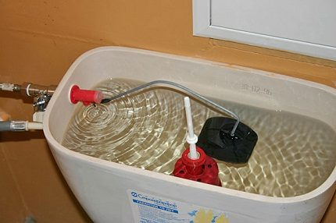
Поплавковый клапан в старых моделях был повсеместно распространен. Поплавок поднимается вместе с прибывающей в емкость водой и на определенном уровне закрывает клапан
Нужно понимать, что все распространенные неисправности сливного бачка связаны с этими механизмами. И для устранения проблем придется заменять или регулировать именно эти элементы.
Если же появились сколы или трещины на поверхности бачка, скорее всего, его придется заменить. Несмотря на заявления производителей, большая часть современных клеящих составов, использующихся для ремонта, не могут справиться с такой задачей.

Из-за крупной трещины бачок придется менять. Ни одно из имеющихся сейчас средств в продаже не сможет идеально заделать подобную щель. Течь бачок все равно будет, даже если поставить временную "пломбу"

Неустранимое повреждение бачка унитаза
Заделка повреждения универсальным клеем
Применение эпоксидной смолы
Использование силиконового герметика

Устранение распространенных неисправностей
Практика показывает, что неисправности сливного бачка очень разнообразны. Мы рассмотрим только те, что случаются наиболее часто.

Проблема #1 — подтекание воды на пол
Иногда около унитаза начинает появляться чистая вода. Причиной этого явления скорее всего становится износ уплотнительного кольца, которое монтируется между чашей и бачком в унитазах компакт.
Как вариант, к появлению подтекания может привести нарушение в прокладках крепежных болтов. Обнаружить указанные неисправности очень легко. Достаточно внимательного визуального осмотра.
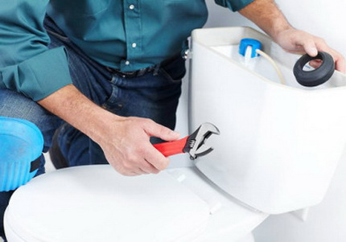
Чтобы заменить уплотнительное кольцо, находящееся между чашей и сливным бачком, нужно снять крышку, арматуру и демонтировать емкость
Если диагностика показала наличие проблемы, можно попробовать подтянуть крепежи. Делать это нужно очень аккуратно, чтобы не разрушить прокладки. Если положительного эффекта не наблюдается, следует снять бачок и поменять уплотнитель и прокладки.

Если на полу в туалете часто появляются лужи, чаще всего достаточно подтянуть гайки крепежа или поменять шайбу. Находим расположение фиксирующих гаек снизу унитаза

Шаг 1: Определение местоположения гаек
Шаг 2: Подтягивание фиксирующих гаек
Шаг 3: Откручивание гайки для замены уплотнителей
Шаг 4: Замена уплотняющей шайбы
Выполняется это так:
- Перекрываем подачу воды, полностью сливаем ее из бака.
- Снимаем гибкую подводку воды.
- Снимаем крышку бака, находим крепежи и аккуратно их откручиваем.
- Убираем сливной бачок.
- Снимаем старый уплотнитель, зачищаем его посадочное место на баке и на унитазе.
- На подготовленное место ставим новый уплотнитель, сверху сливной бачок.
- Вставляем на место крепежи и осторожно их затягиваем.
- Подключаем гибкую подводку, после чего открываем воду.
Аналогично проводится и замена прокладок. В этом случае после того, как бак снят со своего места, проводится демонтаж отслуживших свое прокладок.
Их посадочные места так же зачищаются, после чего проводится установка новых. Для уплотнения стыков специалисты рекомендуют дополнительно промазать их силиконом.
Также на нашем сайте есть целая статья посвященная проблеме протекания бачка унитаза. Рекомендуем ее к прочтению.

Проблема #2 — в сливной бачок не поступает вода
Частой поломкой считается случай, когда вода очень плохо поступает в емкость, а то и не попадает в него совсем. Причин может быть несколько. Предлагаем инструкцию, как правильно починить сливной бачок унитаза в этом случае.
Прежде всего, нужно проверить состояние гибкого подводящего шланга. Если он вышел из строя, вода в бак поступать не сможет. Для этого перекрываем подачу воды, после чего отсоединяем подводку от унитаза.
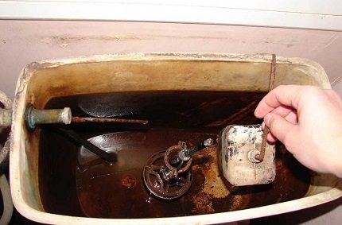
Если на подающей воду трубе не установлен фильтр, частицы загрязнений и ржавчина попадают в сливной бачок. В результате легко может забиться впускной клапан и его придется чистить
От бака шланг не отключаем. Теперь направляем шланг в унитаз и приоткрываем запорный вентиль на водопроводе. Если с подводкой все в порядке, вода потечет в унитаз. Если это не так, продолжаем искать неисправность.
Если вода не бежит, отключаем воду, полностью отсоединяем шланг и заменяем его на новый. Еще одна причина, по которой вода не поступает в сливную емкость – засорение узкой части входящего клапана.
Чтобы избавиться от засора, необходимо прочистить просвет тонкой проволокой или иголкой. После чего откручиваем на входном патрубке вентиль и промываем остатки засора.
После того, как вода начнет свободно поступать в бак, закручиваем вентиль и ставим поплавок и клапан с рычагом в первоначальное положение. Бывает так, что прочистить клапан не удается. В этом случае его нужно снять и заменить на новый.
С последовательностью работ по устранению нарушений в работе поплавкового механизма ознакомит следующая подборка:

Для ремонта клапана, регулирующего подачу воды, перекрываем связанную с ним водопроводную линию

Шаг 1: Отключение подачи воды в бачок
Шаг 2: Удаление всей воды из емкости
Шаг 3: Откручивание винтов поплавкового клапана
Шаг 4: Перемещение держателя поплавка
Шаг 5: Удаление мембраны с плунжерного клапана
Шаг 6: Удаление отложений вокруг клапана
Шаг 7: Обратная установка шайбы или мембраны
Шаг 8: Проверка работы поплавкового механизма

Проблема #3 — постоянное подтекание воды в чашу
Иногда вода постоянно течет в чашу. Причиной этой неисправности становится поломка поплавкового устройства, которое при наполнении резервуара не выключает подачу воды.
Если это происходит, можно предположить, что сломался клапан впуска воды в емкость, неправильно работает поплавок или рычаг, включающий механизм слива, находится в неправильном положении.
Если бачок старой модели, ремонтные работы нужно начать с осмотра поплавка. Это пластиковая пустотелая емкость. Очень часто в результате длительной эксплуатации на ней появляются трещины, через которые вода проникает внутрь поплавка и он начинает тонуть.
Если это так, узел требует замены. Для этого откручивается крепежный винт, на котором держится поплавок и устанавливается новая деталь.
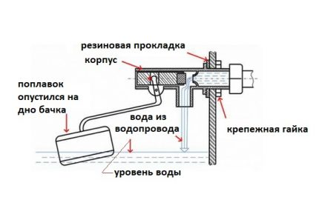
В результате долгой эксплуатации поплавок может выйти из строя, тогда внутрь детали попадает вода. Поплавок становится тяжелее и не справляется со своими функциями
В более современных моделях бачков поплавков нет. Для закрытия входного клапана используется узел, который называется сливной колонкой. Она может оснащаться механизмом, регулирующим уровень наполнения бака.
Такая колонка чаще всего ремонтонепригодна. При выходе из строя узел требует полной замены.
Для устранения утечки в области смывного клапана производятся следующие действия:

Если течь обнаружилась в районе смывного клапана, его нужно полностью заменить. Для этого сначала застилаем пол тряпками, затем отключаем подачу воды в бачок и производим обычный смыв нажатием на рычаг или кнопку

Шаг1: Полный слив воды из бачка унитаза
Шаг 2: Отвинчивание гайки разводным ключом
Шаг 3: Ослабление гаек, удерживающих бачок
Шаг 4: Демонтаж бачка для проведения ремонта
Шаг 5: Удаление смывного клапана и контргайки
Шаг 6: Подгонка трубки смывного клапана
Шаг 7: Установка нового смывного клапана
Шаг 8: Обратная установка и подключение бачка
Подтекание воды возможно при неисправности впускного клапана. Его работу нужно придирчиво проверить.
Выполняем следующие операции:
- Внимательно осматриваем на предмет повреждений и неисправностей рычаг, находящийся рядом с клапаном.
- Спускаем воду и смотрим, как наполняется емкость.
- Шевелим рычаг-коромысло. Он должен находиться в таком положении, чтобы перекрывать впускной клапан. Если рычаг погнут, исправляем его конфигурацию.
- Если рычаг не шевелится, значит, заклинило узел, отвечающий за его перемещение. Проводим замену этого узла.
Еще одна причина, по которой вода постоянно подтекает в чашу. Это неисправность самого впускного клапана. Он может поломаться из-за скачков давления в водопроводе. В таком случае его придется заменить.
Для этого узел демонтируется, после чего в магазине приобретается аналогичная деталь. Ее устанавливают на место. Аналогично поступают и в случае выхода из строя выпускного клапана. Его тоже нужно демонтировать и заменить.
Чтобы устранить утечку из отсечного клапана, нужно сначала попробовать затянуть уплотнительную гайку. Она расположена по центру клапана, уплотняют здесь поворотом на 1/8 полного круга по часовой стрелке. Если не помогло, то приступаем к очистке узла от осадка:

Снимаем уплотняющую гайку. Отвинчиваем ее против часовой стрелки, чтобы провести разборку отсечного клапана

Шаг 1: Удаление уплотняющей гайки
Шаг 2: Извлечение штока отсечного клапана
Шаг 3: Съем уплотняющих шайб для прочистки
Шаг 4: Обратная установка уплотнителей
Если проделанные с отсечным клапаном манипуляции не привели к должному результату, то это устройство придется менять.
Более подробно о том, почему бачок унитаза не держит воду, можно прочесть в этом материале.

Проблема #4 — износ внутренней арматуры
Случается, что проявляется сразу несколько неисправностей или узлы уже очень изношены. В этом случае проще всего будет поменять арматуру – внутренности бачка унитаза. Начать следует с изучения устройства бака.
Как мы уже знаем, несмотря на общий принцип работы, сливные емкости имеют большое количество модификаций. Подробно рассмотрим замену внутренней арматуры сливного бака с нижней подводкой.

Если корпус сливного бачка целый, а “внутренности” не работают, лучший выход из положения – полная замена внутренней арматуры
Перед началом работы приготовим плоскогубцы и гаечные ключи. Далее последовательно выполняем такие операции:
- Перекрываем подачу воды в бак и сливаем из него воду.
- Открываем крышку бачка. Если он с кнопкой, то сначала ее демонтируем. В зависимости от модели для этого нам понадобится либо открутить ее, либо снять специальные клипсы.
- Отсоединяем подводящий воду шланг.
- Верхнюю часть сливной колонки поворачиваем под прямым углом и снимаем.
- Находим крепежные болты, удерживающие бачок на унитазе, и осторожно их откручиваем.
- Кладем бак на унитаз.
- Находим крепежи, фиксирующие сливную колонку и впускной клапан, и откручиваем их.
- Вынимаем старую арматуру и готовим новую.
- Устанавливаем все в обратном порядке и ставим бачок на место.
При монтаже новой сливной колонки нужно учесть некоторые моменты. Узел устанавливается над выпускным отверстием и фиксируется снизу специальной манжетой с резьбой.
Входной клапан вместе с механизмом, регулирующим заполнение бака, помещается над впускным отверстием, после чего узел фиксируется на дне бака манжетой с резьбой.
Можем предложить ознакомиться и с другими статьями посвященными износу арматуры сливного бачка:
- Арматура сливного бачка унитаза: как устроено и работает водосливное устройство
- Настройка арматуры унитаза: как правильно отрегулировать водосливное устройство

Проблема #5 — шум при заполнении емкости
Это не поломка, поскольку все механизмы функционируют исправно. Однако слишком громкое наполнение бака чаще всего вызывает дискомфорт и хочется, чтобы емкость набиралась потише.
Обычно шумят баки с верхней подводкой. Для решения этой проблемы прежде всего нужно осмотреть входное отверстие. Есть модели, где можно отрегулировать его диаметр.
При слишком шумном наполнении бака нужно уменьшить сечение отверстия. В этом случае вода будет поступать медленнее, зато пропадут раздражающие громкие звуки.
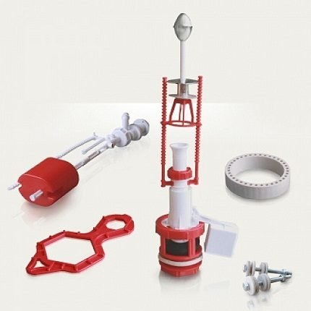
Полный комплект внутренней арматуры для сливного бачка современной модели можно купить в любом специализированном сантехническом магазине
Если диаметр отверстия отрегулировать нельзя, можно попытаться несколько модифицировать внутреннее устройство бака.
Для этого нужно найти резиновую или пластиковую трубку, сечение которой должно соответствовать диаметру впускного отверстия. Длина детали должна составлять примерно 25-30 см.
Надеваем трубку на впускное отверстие, закрепляем ее так, чтобы при поступлении воды ее не сорвало. Затем опускаем второй конец детали на дно бачка. Собственно, это все.
Теперь вода будет поступать в бачок по трубке, что заметно уменьшит неприятный шум. Жидкость больше не будет падать под напором с высоты, а попадет сразу в нижнюю часть бака.

Проблема #6 — залипание одной или двух кнопок
Такая модификация очень популярна, поскольку позволяет экономить воду. Иногда у нее начинают западать кнопки. В этом случае необходимо сначала снять крышку с бачка. Для этого перекрывается водопроводная труба, затем бачок опустошается.
Далее отверткой нужно очень аккуратно открутить пластмассовую гайку, расположенную около кнопок. Теперь крышку можно снять. Нажимаем сразу на обе кнопки и отпускаем. Иногда они встают на место.

Сливной бачок с двумя кнопками помогает экономить воду, поэтому такие модели предпочитают покупать те, кто следит за своими тратами
Если это не так, проверяем шахту кнопок. Если она засорена, детали не смогут встать на место. В таком случае прочищаем шахту и устанавливаем кнопки. Если это не помогло, возможно, придется менять весь узел.
Аккуратно его демонтируем, приобретаем в магазине аналогичную по всем характеристикам деталь и ставим ее на место. Так же ремонтируется и однокнопочная модель.

Задание на дом:
Изучить интернет ресурсы:
https://www.youtube.com/watch?v=ZFrj67Y-jtE
http://okanalizacii.ru/santeh_vodoprov/unitaz/remont-slivnogo-bachka-unitaza.html
Составить конспект урока.
Ответить на вопросы:
1.Какие бывают унитазы и смывные бачки?
2. Какие бывают причины неисправностей в унитазах и смывных бачках?
3. Какие бывают способы устранений причин неисправностей в унитазах и смывных бачках?

